

АДМИНИСТРАЦИЯ СНЕЖИНСКОГО ГОРОДСКОГО ОКРУГА ЧЕЛЯБИНСКОЙ ОБЛАСТИ
Ул. Свердлова, 24, г.Снежинск Челябинской области, 456770, Российская Федерация.
Телефон (8-35146) 9-23-48, факс (8-35146) 9-23-85, e-mail:adm@snzadm.ru

от 09.04.2015?Д-19-08/08  на №  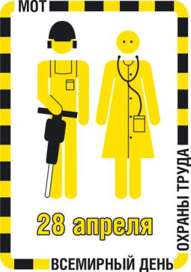 | Руководителям организаций муниципального образования  «Город Снежинск»
28 апреля 2015 года в актовом зале «Средней образовательной школы № 125 с углубленным изучением математики» состоится городской семинар, посвященный Всемирному дню охраны труда. Начало работы семинара в 10.00. Регистрация участников семинара с 09 час.30 мин. Планируемое время работы семинара 2 часа.
Приглашаются руководители организаций, специалисты по охране труда и все заинтересованные лица.

Главный специалист
Буторина О.В.

234

Программа городского семинара, посвященного
Всемирному дню охраны труда
28 апреля 2015 года
«Вместе повысим культуру профилактики в охране труда»

- Открытие семинара. Глава администрации Снежинского городского округа В.Б.Абакулов. (5 мин.).
- Торжественное награждение коллективов учреждений – участников областного конкурса «На лучшую организацию работ по условиям и охране труда в организациях Челябинской области». Глава Снежинского городского округа А.Н.Тимошенков. (5 мин.)
- Культура профилактики в охране труда. Буторина О.В. (15 мин.)
- Презентация специальной одежды, обуви и средств защиты Компании «ВОСТОК-СЕРВИС». Бренд-менеджер Чаусова Наталья Сергеевна.(50мин.)
5 . О соблюдении трудового законодательства в сфере охраны труда на территории Снежинского муниципального округа. Главный государственный инспектор труда в Челябинской области Вшивков М.А. (15 мин.)
6. Финансирование предупредительных мер по сокращению производственного травматизма и профессиональных заболеваний за счет фонда социального страхования в 2015 году. Главный специалист-уполномоченный филиала №9 ГУ-ЧРО ФСС РФ Кобец Наталья Ямалитдиновна. (15 мин.)
7. Ответы на вопросы. Подведение итогов, закрытие семинара.

